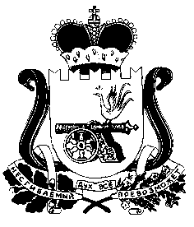

СОВЕТ ДЕПУТАТОВ ПОЧИНКОВСКОГО ГОРОДСКОГО ПОСЕЛЕНИЯ
ПОЧИНКОВСКОГО РАЙОНА СМОЛЕНСКОЙ ОБЛАСТИ

Р Е Ш Е Н И Е
от 18 ноября 2020года № 56
г. Починок
О внесении изменений в решение Совета депутатов Починковского городского поселения Починковского района Смоленской области от 15.10.2020 №11
В соответствии с Уставом Починковского городского поселения Починковского района Смоленской области, Регламентом Совета депутатов Починковского городского поселения Починковского района Смоленской области,
Совет депутатов Починковского городского поселения Починковского района Смоленской области
Р Е Ш И Л:
Внести в решение Совета депутатов Починковского городского поселения Починковского района Смоленской области от 15.10.2020 №11 «О постоянных комиссиях Совета депутатов Починковского городского поселения Починковского района Смоленской области» следующие изменения:
1. Вывести:
- из состава комиссии по бюджету, финансовой и налоговой политике Антоненкову Людмилу Викторовну и Новоселова Игоря Александровича,
- из состава комиссии по социально-правовым вопросам Антоненкову Людмилу Викторовну и Давыдова Анатолия Алексеевича.
2. Ввести в состав комиссии по бюджету, финансовой и налоговой политике Процака Игоря Владимировича и Якубову Татьяну Темирбулатовну.
3. Состав комиссии по социально-правовым вопросам утвердить в количестве пяти человек.

Глава муниципального образования
Починковского городского поселения
Починковского района Смоленской области И.Н. Романенкова

